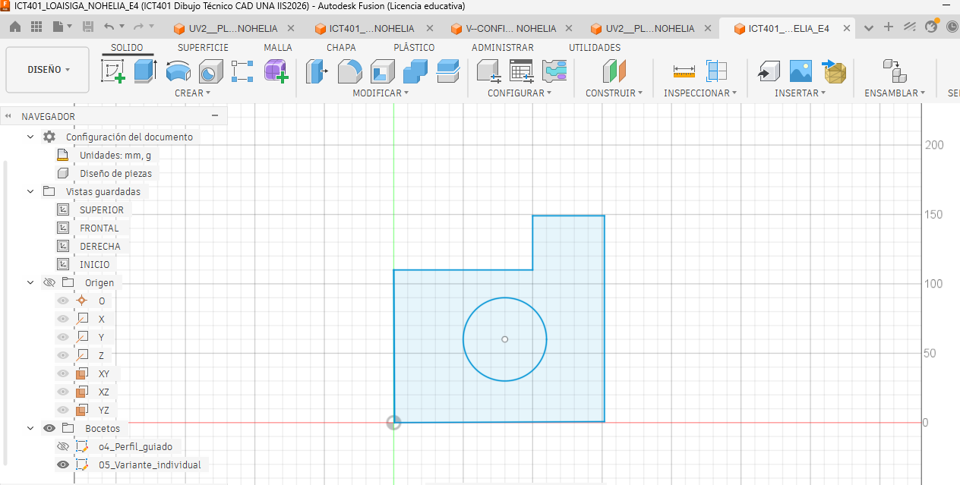
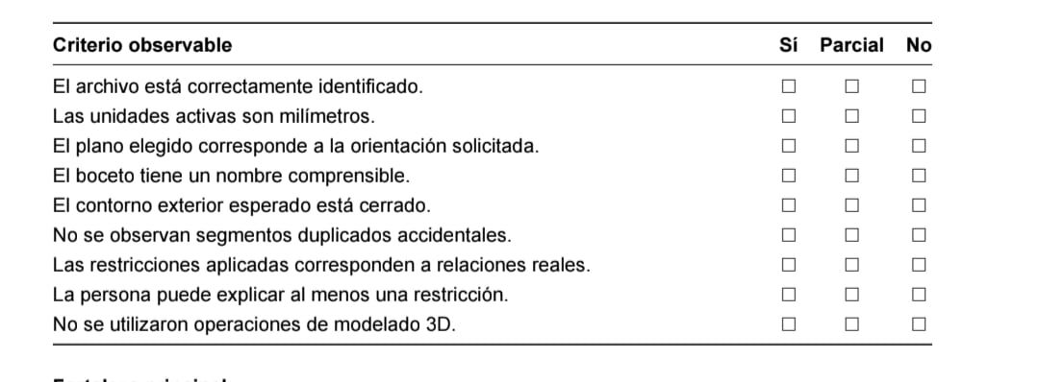
- Si
- Si
- Si
- Si
- Si
- Si
- Si
- Si
- Si
- Si
Fortaleza principal: Definición limpia del contorno cerrado
Cambio prioritario: Asegurar el ajuste de escala y posición inicial de los elementos internos como el orificio antes de fijar las relaciones geométricas
Nombre de quien revisó: Thamara Carrillo Mora
¿Qué plano seleccionó y por qué? Seleccioné el plano XY porque corresponde a la vista frontal principal de la pieza, facilitando una proyección clara del perfil desde el origen.
¿Qué restricción resultó más útil? La restricción Horizontal o Vertical, ya que alineó automáticamente los segmentos de línea para mantener ortogonalidad perfecta en el contorno.
¿Qué error detectó la revisión? Se detectó una discrepancia en la escala inicial del elemento interno el círculo respecto al contorno exterior de la pieza.
¿Qué corrección realizó? Se reajustó la dimensión del círculo directamente dentro del perfil cerrado para asegurar que mantuviera la posición central deseada.

